SI 1918 part 5.1
July 2017
ICS CODE: 91.020
תקן ישראלי ת"י 1918 חלק 5.1
אב התשע"ז - יולי 2017

נגישות הסביבה הבנויה: יחידות אכסון מיוחדות
Accessibility of the built environment: Special accommodation units

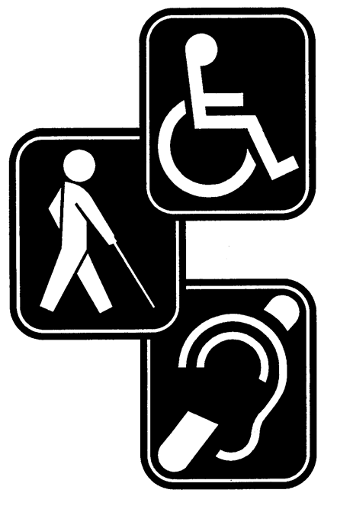


מכון התקנים הישראלי
The Standards Institution of Israel

רח' חיים לבנון ,42 תל-אביב ,69977 טל' ,03-6465154 פקס' ,03-6412762 www.sii.org.il

ת"י 1918 חלק 5.1 (2017)

תקן זה הוכן על ידי ועדת המומחים 11721 – נגישות: יחידות דיור ויחידות אכסון, בהרכב זה: ישראל אבן זהב, יעקב אדיב, חמוטל בן יעקב, שמואל חיימוביץ )יו"ר,( דניאל כהנא, דני מורן, גליה שפנאוף

תקן זה אושר על ידי הוועדה הטכנית 117 – תכנון כללי ונגישות, בהרכב זה:

- גבריאלוב דוד
- אריה גונן
- שמואל אבנון
- פיני וולך )יו"ר( - עמי אריכא
- ישראל קצנלבוגן
- ורדית איזק
- רמי ברדוגו
- רפי גולדשמידט - שמואל חיימוביץ - אורי זרובבל
- יובל וגנר
- אבי ג'נח
איגוד לשכות המסחר
הטכניון – הפקולטה לארכיטקטורה המועצה הישראלית לצרכנות התאחדות בוני הארץ
התאחדות התעשיינים בישראל לשכת המהנדסים והאדריכלים מינהל התכנון
מרכז השלטון המקומי משרד הבינוי והשיכון
נציבות שוויון זכויות לאנשים עם מוגבלות עמותת אדריכלים מאוחדים בישראל עמותת נגישות ישראל
רשות ההסתדרות לצרכנות

נורית הולצינגר ריכזה את עבודת הכנת התקן.

ת"י 1918 חלק 5.1 (2017)

Descriptors:
מילות מפתח:
נגישות, אנשים עם מוגבלות, נכים, תכן, בטיחות בבניינים, יחידות אכסון, בתי מלון, לינה, תיירות.

accessibility, disabled people, handicapped people, design, safety in buildings, accomodation, hotels, lodging, tourism.

עדכניות התקן
התקנים הישראליים עומדים לבדיקה מזמן לזמן, ולפחות אחת לחמש שנים, כדי להתאימם להתפתחות המדע והטכנולוגיה. המשתמשים בתקנים יוודאו שבידיהם המהדורה המעודכנת של התקן על גיליונות התיקון שלו.
מסמך המתפרסם ברשומות כגיליון תיקון, יכול להיות גיליון תיקון נפרד או תיקון המשולב בתקן.

תוקף התקן
תקן ישראלי על עדכוניו נכנס לתוקף החל ממועד פרסומו ברשומות.
יש לבדוק אם התקן רשמי או אם חלקים ממנו רשמיים. תקן רשמי או גיליון תיקון רשמי )במלואם או בחלקם( נכנסים לתוקף 60 יום מפרסום ההודעה ברשומות, אלא אם בהודעה נקבע מועד מאוחר יותר לכניסה לתוקף.

סימון בתו תקן

כל המייצר מוצר, המתאים לדרישות התקנים הישראליים החלים עליו, רשאי, לפי היתר ממכון התקנים הישראלי, לסמנו בתו תקן:

זכויות יוצרים
© אין לצלם, להעתיק או לפרסם, בכל אמצעי שהוא, תקן זה או קטעים ממנו, ללא רשות מראש ובכתב ממכון התקנים הישראלי.

ת"י 1918 חלק 5.1 (2017)

תוכן העניינים

הקדמה ............................................................................................................. 1
מבוא................................................................................................................. 1
פרק א – עניינים כלליים ....................................................................................... 1
.1.1 חלות התקן ................................................................................................. 1
.1.2 אזכורים נורמטיביים .................................................................................... 1
.1.3 מונחים והגדרות ........................................................................................... 2
פרק ב – דרישות תכנון.......................................................................................... 2
.2.1 כללי .......................................................................................................... 2
.2.2 תאורה בכניסה ליחידת אכסון מיוחדת .............................................................. 2
.2.3 קירוי הכניסה ליחידת אכסון מיוחדת ............................................................... 2
.2.4 סף בפתח ביחידת אכסון מיוחדת ..................................................................... 2
.2.5 משטחי תפקוד ביחידת אכסון מיוחדת ............................................................... 3
.6.2 רוחב חופשי מינימלי בפתח ביחידת אכסון מיוחדת ............................................... 3
.2.7 דלתות ביחידת אכסון מיוחדת3...........................................................................
.2.8 רוחב של פרוזדורים ומעברים ביחידת אכסון מיוחדת3.............................................
.2.9 אמצעים להתגברות על הפרשי גובה ביחידת אכסון מיוחדת3......................................
.2.10 מרחב שימוש )שטח סיבוב( ליד ריהוט ומתקנים ביחידת אכסון מיוחדת3....................
.2.11 חלונות ביחידת אכסון מיוחדת3.........................................................................
.2.12 אמצעי הפעלה ביחידת אכסון מיוחדת4................................................................
.2.13 חדר רחצה ביחידת אכסון מיוחדת4.....................................................................
.2.14 מטבח ביחידת אכסון מיוחדת 8...................................................................................

ת"י 1918 חלק 5.1 (2017)

הקדמה
תקן זה הוא חלק מסדרת תקנים הדנה בנגישות הסביבה הבנויה. חלקי הסדרה הם אלה:

נגישות הסביבה הבנויה: עקרונות ודרישות כלליות נגישות הסביבה הבנויה: הסביבה שמחוץ לבניין
נגישות הסביבה הבנויה: פנים הבניין – דרישות בסיסיות
נגישות הסביבה הבנויה: פנים הבניין – דרישות משלימות לשימושים ספציפיים
נגישות הסביבה הבנויה: תקשורת
נגישות הסביבה הבנויה: יחידות אכסון מיוחדות
נגישות הסביבה הבנויה: יחידות דיור נגישות ויחידות דיור בנות-התאמה נגישות הסביבה הבנויה: אמצעי אזהרה והכוונה לאנשים עם מוגבלות ראייה
ת"י 1918 חלק 1 - ת"י 1918 חלק 2 - ת"י 1918 חלק 3.1 - ת"י 1918 חלק 3.2 -

ת"י 1918 חלק 4 - ת"י 1918 חלק 5.1 - ת"י 1918 חלק 5.2 - ת"י 1918 חלק 6 -

מבוא
תקן זה נועד להתאים את המקומות המשמשים לאכסון )מגורים זמניים,( כך שיתאפשר גם לאנשים עם מוגבלות בתנועה להשתמש בהם באופן עצמאי, בטיחותי ומכובד ובדומה ככל האפשר לאדם שאין לו מוגבלות.
תקן זה קובע עקרונות תכנון ודרישות תכנון מינימליות ליחידות אכסון מיוחדות, כהגדרתן בתקן ובהתאם להוראות כל דין, באופן שיתאימו לשימושם של אנשים עם מוגבלות בתנועה.

פרק א – עניינים כלליים

חלות התקן
תקן זה קובע דרישות מינימליות לתכנון של חללים ורכיבים בתוך יחידות אכסון מיוחדות )ראו הגדרה .(1.3.2
אין תקן זה בא לקבוע אילו יחידות אכסון חייבות לעמוד בדרישה מדרישותיו. חובת ההחלה של דרישות תקן זה נקבעת לפי הוראות כל דין.
.1.1

אזכורים נורמטיביים
תקנים ומסמכים המוזכרים בתקן זה )תקנים ומסמכים לא מתוארכים – מהדורתם האחרונה היא הקובעת:(
תקנים ישראליים
.1.2

- נגישות הסביבה הבנויה
- מעלונים חשמליים לאנשים עם מוגבלות תנועה - כללי בטיחות, מידות ופעולה
תפקודית: מעלונים אנכיים המותקנים בפיר שאינו סגור
- התנגדות להחלקה של משטחי הליכה קיימים ושל מוצרים חדשים המיועדים למשטחי הליכה
- מעליות: דרישות בטיחות לבנייה ולהתקנה - מעליות מיוחדות להובלת נוסעים ומשא – מעלונים אנכיים המותקנים בפיר סגור לשימוש אנשים עם מוגבלות תנועה
ת"י 1918 על חלקיו ת"י 2252 חלק 1

ת"י 2279

ת"י 2481 חלק 41

1

ת"י 1918 חלק 5.1 (2017)

- מעליות: דרישות בטיחות לבנייה ולהתקנה - יישומים מיוחדים לנגישות עבור
אנשים, לרבות אנשים עם מוגבלות - פריטי מסגרות למקלטים
ת"י 2481 חלק 70

ת"י 4422 על חלקיו

חוקים, תקנות ומסמכים ישראליים
תקנות התכנון והבניה )בקשה להיתר, תנאיו ואגרות,( התש"ל,1970- על עדכוניהן

מונחים והגדרות
המונחים וההגדרות שבתקנים הישראליים ת"י 1918 חלקים 4-1 כוחם יפה בתקן זה; נוסף עליהם יפה כוחם של מונחים והגדרות אלה:
.1.3

יחידת אכסון
כהגדרתה בתקנות התכנון והבניה )בקשה להיתר, תנאיו ואגרות,( התש"ל,1970- על עדכוניהן:
חדר לינה, או מערכת חדרים הכוללת חדר לינה, חדר שירותים ורחצה, בין שחדר השירותים והרחצה צמוד לחדר או למערכת החדרים ובין שהוא במקום אחר, לרבות בבית מעצר ובבית סוהר.
.1.3.1

יחידת אכסון מיוחדת
כהגדרתה בתקנות התכנון והבניה )בקשה להיתר, תנאיו ואגרות,( התש"ל,1970- על עדכוניהן: יחידת אכסון המתאימה לאדם עם מוגבלות בניידות.
הערה:
יחידת אכסון מיוחדת מכונה גם "יחידת אכסון נגישה."
.1.3.2

פרק ב – דרישות תכנון

כללי
הדרישות בתקן זה מתייחסות לאזורים ולרכיבים שבתוך יחידות אכסון מיוחדות, לרבות הכניסה אליהן. דרישות עבור שטחים שמחוץ ליחידות אלה, כגון מקומות חניה נגישים, דרכים נגישות ושטחי חוץ נגישים, מפורטות בחלקים האחרים של סדרת התקנים הישראליים ת"י ,1918 לפי העניין. התכנון של יחידות אכסון מיוחדות יאפשר להן להתאים לצרכים של אנשים עם מוגבלות בתנועה כך שיוכלו לתפקד ביחידת האכסון באופן עצמאי, בטיחותי ומכובד ובדומה ככל האפשר לאדם שאין לו מוגבלות.
יחידות האכסון המיוחדות יתאימו לדרישות המפורטות בסעיפים שלהלן.
תאורה בכניסה ליחידת אכסון מיוחדת
תאורת הכניסה לא תהיה מסנוורת. התאורה תהיה בעוצמה של 100 לוקס – 200 לוקס, כך שתהיה מספיקה לאיתור מנגנון הפתיחה של הדלת.
קירוי הכניסה ליחידת אכסון מיוחדת
הכניסה החיצונית ליחידת אכסון מיוחדת תהיה מקורה. מידות הקירוי יהיו 130 ס"מ × 170 ס"מ לפחות, או 150 ס"מ × 150 ס"מ לפחות.
סף בפתח ביחידת אכסון מיוחדת
הדרישות להפרש הגובה בין הפנים העליונים של סף בפתח דלת לבין פני הרצפה הצמודים אליו יהיו כמפורט בתקן הישראלי ת"י 1918 חלק 3.1 )סעיף .(2.2
.2.1

.2.2

.2.3

.2.4

2

ת"י 1918 חלק 5.1 (2017)

משטחי תפקוד ביחידת אכסון מיוחדת
ביחידת אכסון מיוחדת יהיו משטחי תפקוד משני הצדדים של כל הדלתות ביחידה, לרבות משני צידי דלת הכניסה ליחידה. משטחי התפקוד יתאימו לנדרש בעניין זה בתקן הישראלי ת"י 1918 חלק 3.1 )סעיף .(2.3.5
רוחב חופשי מינימלי בפתח ביחידת אכסון מיוחדת
- הרוחב החופשי בפתח דלת כניסה ליחידת אכסון מיוחדת לא יהיה קטן מ90- ס"מ; - הרוחב החופשי בפתחי פנים ביחידת אכסון מיוחדת לא יהיה קטן מ- 80 ס"מ.
דלתות ביחידת אכסון מיוחדת
ידיות הדלתות ביחידת אכסון מיוחדת יתאימו לנדרש בעניין זה בתקן הישראלי ת"י 1918 חלק 3.1 )סעיף .(2.3
נוסף על כך, על דלתות סובבות ביחידת אכסון מיוחדת יותקן אמצעי עזר לסגירה המתאים לנדרש בעניין זה בתקן הישראלי ת"י 1918 חלק 3.1 )סעיף .(2.3.7.2
הערה:
על דלתות למרחבים מוגנים חלות דרישות התקן הישראלי ת"י 4422 על חלקיו.
.2.5

.2.6

.2.7

רוחב של פרוזדורים ומעברים ביחידת אכסון מיוחדת
הרוחב של פרוזדורים ומעברים ביחידת אכסון מיוחדת יתאים לנדרש בעניין זה בתקן הישראלי ת"י 1918 חלק 3.1 )סעיף .(2.4.2
אמצעים להתגברות על הפרשי גובה ביחידת אכסון מיוחדת
בתוך יחידת אכסון מיוחדת לא יהיו מדרגות או הפרשי מפלסים בקומה, אלא אם יותקנו מעלית או מעלון אנכי לגישור בין המפלסים.
- מידות המעלית יתאימו למידותיה של מעלית מטיפוס 2 לפחות, לפי התקן הישראלי ת"י 2481 חלק .70 - מעלון אנכי ללא פיר יתאים לדרישות התקן הישראלי ת"י 2252 חלק ;1 מעלון אנכי עם פיר יתאים
לדרישות התקן הישראלי ת"י 2481 חלק .41
מרחב שימוש )שטח סיבוב( ליד ריהוט ומתקנים ביחידת אכסון מיוחדת
בכל מקום ביחידת אכסון מיוחדת יימצא שטח לסיבוב לפי דרישות התקן הישראלי ת"י 1918 חלק 1 )סעיף (2.7.4 שיאפשר לאדם עם מוגבלות המתנייד בכיסא גלגלים להגיע למרכיבים השימושיים ביחידה, לרבות חדר רחצה ומרפסת, גם אם נמצאים שם רהיטים.
למרות האמור לעיל, לחללים שלהלן לא נדרש שטח לסיבוב:
חדר כביסה, מרפסת שירות, חדר ארונות, מחסן, מזווה, בית שימוש לאורחים, חדר רחצה לאורחים.
חלונות ביחידת אכסון מיוחדת
- המנגנון לפתיחת החלונות יעמוד בדרישות התקן הישראלי ת"י 1918 חלק 1 בסעיף הדן באמצעי הפעלה )סעיף .(2.5 אם מנגנון הפתיחה אינו עומד בדרישות הנזכרות לעיל, תותקן מערכת לאוורור מאולץ.
- המנגנון לפתיחת תריסים או/וגם וילונות יעמוד בדרישות התקן הישראלי ת"י 1918 חלק 1 בסעיף הדן באמצעי הפעלה )סעיף .(2.5
.2.8

.2.9

.2.10

.2.11

3

ת"י 1918 חלק 5.1 (2017)

- יהיה ביחידה לפחות פתח אחד )חלון או חלק במעקה מרפסת( שרוחבו אינו קטן מ- 80 ס"מ,
ושגובה תחתיתו אינו גדול מ- 70 ס"מ מפני הרצפה, שיהיה שקוף, ללא חלוקות ומחסומי ראייה, לפחות עד לגובה 120 ס"מ מהרצפה, כדי שיהיה אפשר לצפות ממנו החוצה בגובה עין של אדם יושב.
אמצעי הפעלה ביחידת אכסון מיוחדת
אמצעי הפעלה כגון שקעים, מתגים וידיות ביחידת אכסון מיוחדת יתאימו לנדרש בעניין זה בתקן הישראלי ת"י 1918 חלק 1 )סעיף .(2.5
חדר רחצה ביחידת אכסון מיוחדת
כללי
כל פני רצפת חדר הרחצה יהיו עשויים מחומר בעל התנגדות להחלקה המתאים לנדרש בתקן הישראלי ת"י ,2279 בהתאם לתנאי השימוש הצפויים.
בחדר הרחצה יימצאו הקבועות והאבזרים האלה לפחות:
ברזים, אסלה, כיור, מקלחת, מושב מקלחת, מאחזי יד, מראה, מתקן לנייר טואלט, מתקן לסבון נוזלי, מתקן לייבוש ידיים או לניגובן, אשפתון, מתלה, משטח להנחת חפצים, ולחצן או אמצעי אחר לקריאת חירום המותקן בגובה שאינו גדול מ- 40 ס"מ מפני הרצפה.
הערה:
לחצן )או אמצעי אחר( לקריאת חירום משמש לקריאה לעזרה כאשר אדם עם מוגבלות נזקק לסיוע.
נוסף על כך, חדר הרחצה ביחידת אכסון מיוחדת יתאים לדרישות אלה:
דלת חדר הרחצה
א. דלת חדר הרחצה של יחידת האכסון המיוחדת תיפתח החוצה.
ב. למרות האמור בסעיף א לעיל, אפשר שדלת חדר הרחצה תיפתח פנימה, בתנאי שיימצא בחדר הרחצה שטח סיבוב המתאים לדרישות התקן הישראלי ת"י 1918 חלק ,1 שיהיה מחוץ לתחום תנועת אגף הדלת, ובתנאי שתתאפשר פתיחת הדלת גם החוצה במקרה חירום.
אפשר גם שהדלת תהיה דלת הזזה.
ג. ידיות הדלת יתאימו לנדרש בעניין זה בתקן הישראלי ת"י 1918 חלק 3.1 )סעיף .(2.3.7.1 ד. על אגף הדלת יותקן אמצעי עזר לסגירה, המתאים לנדרש בעניין זה בתקן הישראלי
ת"י 1918 חלק 3.1 )סעיף .(2.3.7.2
שטח סיבוב
כל הקבועות על אבזריהן יותקנו כך, שיהיה מולם שטח סיבוב המתאים לנדרש בעניין זה בתקן הישראלי ת"י 1918 חלק 1 )סעיף .(2.7.4
מקלחת
בחדר הרחצה של יחידת אכסון נגישה תותקן מקלחת המתאימה לדרישות אלה:
א. מידות משטח הרחצה יהיו 120 ס"מ × 120 ס"מ לפחות. רצפת משטח הרחצה תשופע לצורך ניקוז. פני הרצפה יהיו מישוריים ככל האפשר, בהתחשב בשיפועים הנדרשים לצורך ניקוז, ובכל מקרה שיפוע הרצפה לא יהיה גדול מ.1.5%- בין משטח הרצפה שישופע לצורך ניקוז לבין משטח הרצפה הגובלת לא יהיה סף.

.2.12

.2.13
.2.13.1

.2.13.2

.2.13.3

.2.13.4

ב. למרות האמור בסעיף 2.13.3 לעיל, מול מקלחת פתוחה )כלומר, שאינה תחומה במחיצות קשיחות קבועות( אפשר ששטח הסיבוב הנדרש יחפוף חלק ממשטח הרחצה.
ג. במקלחת יותקנו מאחזי יד קבועים ומתקפלים, המתאימים לדרישות הרלוונטיות המפורטות בתקן הישראלי ת"י 1918 חלק 3.2 בסעיף הדן במאחזי יד )סעיף .(2.2.6
אפשר שמאחזי יד אלה יהיו פריקים, ובלבד שיהיו מאוחסנים ביחידת האכסון וזמינים לשימוש.

4

ת"י 1918 חלק 5.1 (2017)

ד. הברזים במקלחת יתאימו לדרישות המפורטות בתקן הישראלי ת"י 1918 חלק 3.2 בסעיף הדן בברזים במקלחת )סעיף .(2.2.7
ה. במקלחת יותקן מושב מתקפל המתאים לדרישות המפורטות בתקן הישראלי ת"י 1918 חלק 3.2 בסעיף הדן במושב מקלחת )סעיף .(2.2.9
ו. אבזרים במקלחת יתאימו לדרישות המפורטות בתקן הישראלי ת"י 1918 חלק 3.2 בסעיף הדן באבזרים )סעיף .(2.2.8

אמבט
אם יותקן ביחידת האכסון המיוחדת גם אמבט, הוא יתאים לדרישות אלה:
א. מידות האמבט יהיו 70 ס"מ × 160 ס"מ לפחות, וגובה מישור הפנים שלו יהיה 45 ס"מ - 50 ס"מ מפני הרצפה.
ב. בראש האמבט, בגובה פני האמבט, יותקן משטח אופקי שאורכו כרוחב האמבט ורוחבו 70 ס"מ לפחות A) בציור 1א.( לחלופין, אפשר שיותקן לאורך הדופן הארוכה של האמבט, ובגובה פני האמבט, משטח שרוחבו 25 ס"מ לפחות B) בציור 1ב.( יש להימנע מפינות חדות.
המשטח יאפשר מעבר מכיסא גלגלים, העומד בצמוד ובמקביל לאמבט, אל האמבט ובחזרה.
.2.13.5

ג. הברז יותקן כך, שמרכזו יהיה במרחק 75 ס"מ - 90 ס"מ מראש האמבט, וגובה מרכז מנגנון ההפעלה שלו יהיה בין 30 ס"מ ל- 40 ס"מ מעל דופן האמבט )ראו ציור .(1
הברז יהיה מטיפוס ברז ערבוב להתקנה נסתרת, בעל ידית מנוף, הכולל בורר )מהטיפוס המכונה 4" דרכי" 4"] דרך[" או שווה ערך.(
ד. נוסף על כך יותקן מקלח יד נייד עם זרנוק )צינור גמיש,( שאורכו 150 ס"מ לפחות.
נקודת תלייה אחת לפחות של מקלח היד תהיה בגובה 30 ס"מ - 40 ס"מ מפני האמבט ובמרחק 60 ס"מ - 70 ס"מ מראש האמבט.
ה. בקירות הצמודים לאמבט יותקנו מאחזי יד לפי ההוראות המפורטות להלן:
- בקיר המקביל לרוחב האמבט, מעל ראש האמבט, יותקן מאחז יד אופקי שאורכו 50 ס"מ לפחות. פניו העליונים של מאחז היד יהיו בגובה 72 ס"מ - 82 ס"מ מפני הרצפה.
- לאורך הדופן הארוכה של האמבט, החל מראש האמבט, יותקן מאחז יד אופקי שאורכו 120 ס"מ לפחות; פניו העליונים של מאחז היד יהיו בגובה כ- 12 ס"מ מעל דופן האמבט.
- מאחזי היד יתאימו לדרישות הכלליות המפורטות בתקן הישראלי ת"י 1918 חלק 3.1 בסעיף הדן במאחזי יד )סעיף .(2.11.6

אסלה
האסלה ואופן התקנתה יתאימו לדרישות התקן הישראלי ת"י 1918 חלק 3.1 בסעיף הדן באסלה )סעיף ,(2.11.5 אלא שגובה פני האסלה )ללא המושב( יהיה (40±1) ס"מ. בסמוך לאסלה יותקנו ברז וצינור שטיפה שיהיו בטווח הגעה של אדם היושב על האסלה.
מאחזי היד לאסלה יתאימו למפורט בתקן הישראלי ת"י 1918 חלק 3.1 בסעיף הדן במאחזי יד )סעיף ,(2.11.6 לפי העניין. אפשר שמאחזי יד אלה יהיו פריקים, ובלבד שיהיו מאוחסנים ביחידת האכסון וזמינים לשימוש.
נוסף על כך יהיה ביחידת האכסון אמצעי פריק להגבהת האסלה, שיאפשר שהישיבה על האסלה תהיה בגובה של 45 ס"מ - 50 ס"מ מפני הרצפה. אמצעי ההגבהה יהיה מאוחסן ביחידת האכסון וזמין לשימוש.
.2.13.6

5

ת"י 1918 חלק 5.1 (2017)

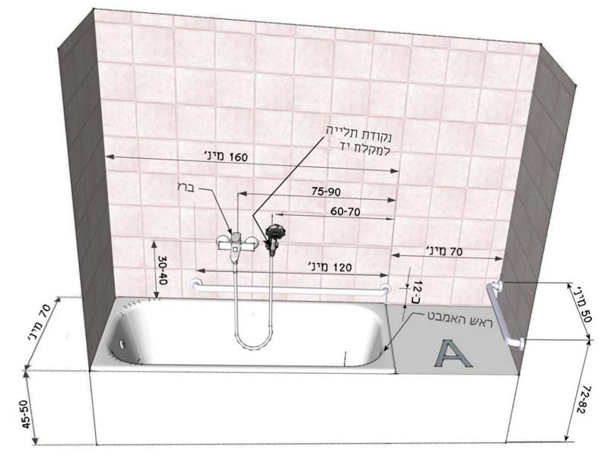
1א – אמבט עם משטח בראשו
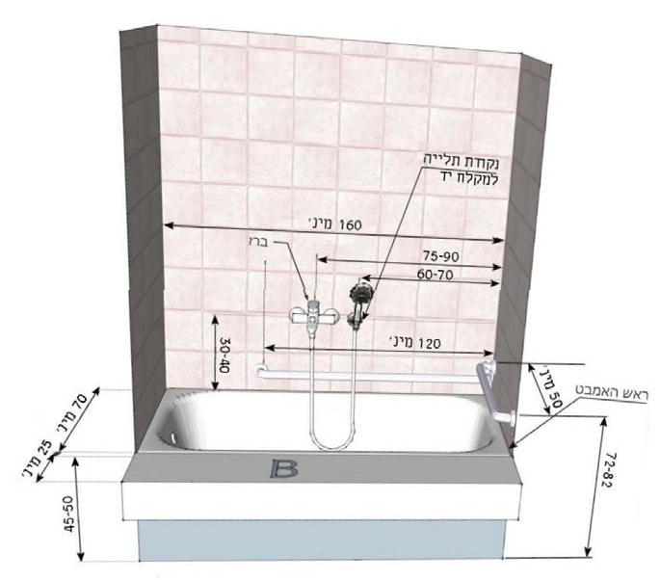
1ב – אמבט עם משטח לאורכו

ציור 1 – אמבט ביחידת אכסון מיוחדת )המידות בסנטימטרים(

6

ת"י 1918 חלק 5.1 (2017)

כיור רחצה וברז כיור ללא משטח
אם מותקן כיור ללא משטח, הוא יתאים לדרישות אלה:
.2.13.7
.2.13.7.1

- רוחב הכיור יהיה 40 ס"מ - 50 ס"מ ואורכו 52 ס"מ לפחות. - גובה פני הכיור יהיה (85±1) ס"מ מפני הרצפה.
- מתחת לכיור יהיה חלל חופשי לברכיים ולכפות הרגליים שרוחבו 75 ס"מ לפחות, גובהו 70 ס"מ לפחות ועומקו 48 ס"מ לפחות )ראו ציור .(2 עבור חלל חופשי לכפות הרגליים נדרש רק חלק מהחלל החופשי המתואר לעיל, במידות אלה לפחות: רוחב 65 ס"מ, גובה 23 ס"מ ועומק 23 ס"מ. הערה:
סיפון המותקן במרחק שאינו קטן מ- 30 ס"מ מקדמת הכיור או מקדמת משטח הכיור, לפי העניין, אינו מהווה מכשול בתחום החלל החופשי לברכיים הנמצא מתחת לכיור.

כיור משולב במשטח
אם מותקן כיור המשולב במשטח, הוא יתאים לדרישות אלה:
- גובה המשטח יהיה (85±1) ס"מ מפני הרצפה. הגובה העליון של פני הכיור לא יהיה גבוה מפני המשטח.
- רוחב המשטח לא יהיה קטן מ60- ס"מ.
- מתחת לכיור יהיה חלל חופשי לברכיים ולכפות הרגליים המתאים לדרישות המפורטות בעניין זה בסעיף .2.13.7.1
- קדמת הכיור לא תהיה מרוחקת יותר מ- 5 ס"מ מחזית המשטח שהוא מותקן בו )ראו ציור .(2
.2.13.7.2

ברז
- הברז בכיור יהיה מטיפוס המאפשר את הפעלתו ללא שימוש באצבעות הידיים. - הברז יהיה ברז פרח עם ידית מנוף, או ברז המופעל בלחיצה קלה בלבד.
- המרחק של אמצעי ההפעלה של הברז מחזית המשטח לא יהיה גדול מ45- ס"מ. - המרחק של פיית הברז מחזית המשטח לא יהיה גדול מ- 35 ס"מ.
הערה:
ברז המופעל עם ידית מנוף ארוכה נוח יותר לשימוש.
2.13.7.3

7

ת"י 1918 חלק 5.1 (2017)

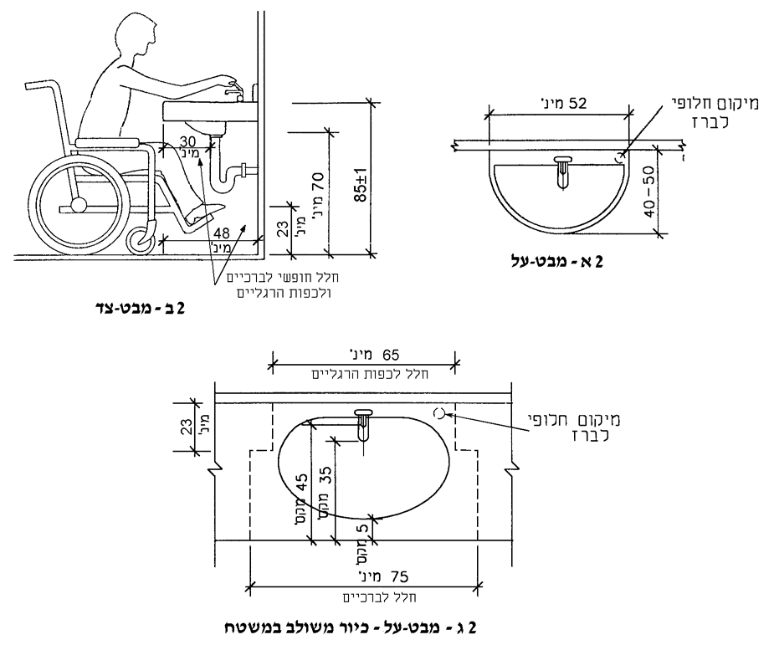
ציור 2 – כיור ביחידת אכסון מיוחדת )המידות בסנטימטרים(

מראה
מעל לכיור תותקן מראה שרוחבה 60 ס"מ לפחות. המראה תותקן כך שגובה הקצה העליון שלה מפני הרצפה לא יהיה קטן מ175- ס"מ וגובה הקצה התחתון שלה מפני הרצפה לא יהיה גדול מ90- ס"מ.
מטבח ביחידת אכסון מיוחדת
מרחב התנועה לתפעול
- מידות שטח הרצפה החופשי לצורך גישה חזיתית או צידית לכיור ולמכשירים, לא יהיו קטנות מ- 150 ס"מ × 80 ס"מ.
- בין רכיבים קבועים הנמצאים זה מול זה יישמר מרווח של 150 ס"מ לפחות, כדי לאפשר סיבוב של º180 לאדם המתנייד בכיסא גלגלים.
.2.13.8

.2.14
.2.14.1

גובה משטחי העבודה
- גובה משטחי העבודה לא יהיה גדול מ- 85 ס"מ מפני הרצפה.
- ביחידת אכסון שיש בה מטבחון להכנת ארוחות יהיה, נוסף על משטח העבודה הנדרש לעיל, משטח עבודה מונמך שאורכו 80 ס"מ וגובה פניו (75±2) ס"מ מפני הרצפה, ומתחתיו יהיה חלל חופשי לברכיים ולכפות הרגליים כנדרש בסעיף .2.13.7.1
.2.14.2

8

ת"י 1918 חלק 5.1 (2017)

רוחב משטחי העבודה
רוחב משטחי העבודה לא יהיה קטן מ60- ס"מ.
כיור מטבח
- עומק הכיור לא יהיה גדול מ(15±1)- ס"מ.
- גובה פני הכיור יהיה (85±1) ס"מ מפני הרצפה.
- מתחת לכיור יישמר חלל חופשי לברכיים ולכפות הרגליים כנדרש בסעיף .2.13.7.1
- צנרת מים חמים המותקנת מתחת לכיור בתחום החלל החופשי לברכיים ולכפות הרגליים תהיה מבודדת.
- יציאת צינור המים הדלוחים מהרצפה מתחת לכיור במטבח תהיה במרחק 50 ס"מ לפחות מחזית משטח העבודה, בצמוד ככל האפשר לקיר שמאחורי הכיור.
ברז
הברז יהיה ברז פרח עם ידית מנוף. מרחק הידית במצב סגור מחזית הכיור לא יהיה גדול מ30- ס"מ.
הערה:
ברז המופעל עם ידית מנוף ארוכה נוח יותר לשימוש.
ארונות אחסון
- בארונות התחתונים יותקנו מגרות ומדפים נשלפים, למעט בחלקים שבהם המבנה הגאומטרי של הארון אינו מאפשר זאת.
- גובה תחתית הארונות העליונים מפני הרצפה לא יהיה גדול מ130- ס"מ.
- דלתות הארונות העליונים יימשכו לפחות 2 ס"מ מעבר לתחתית הארון כדי לאפשר את פתיחתן, או שיותקנו ידיות בגובה 2 ס"מ - 3 ס"מ מתחתית הדלת.
- ידיות הארונות יתאימו לדרישות הרלוונטיות בתקן הישראלי ת"י 1918 חלק 1 בסעיף הדן באמצעי הפעלה )סעיף .(2.5
דלפק "ִאי"
- גובה דלפק ה"אי" לא יהיה גדול מ- 75 ס"מ מפני הרצפה.
- מתחת לדלפק ה"אי" יישמר חלל חופשי לברכיים ולכפות הרגליים, שגובהו 70 ס"מ לפחות ועומקו 50 ס"מ לפחות.
כיריים
- לצד הכיריים ובאותו גובה יהיה משטח עבודה שאורכו 80 ס"מ לפחות, או שיהיו שני משטחים, משני צידי הכיריים, שאורך כל אחד מהם 40 ס"מ לפחות.
- אמצֵעי ההפעלה של הכיריים יהיו בחזית הכיריים או בצידם.
תנור אפייה
- מרכז גובה תנור האפייה יהיה (100±10) ס"מ מפני הרצפה.
- אם יש לתנור דלת פתיחה צידית, משטח העבודה יהיה בצד שבו מותקנת ידית פתיחת הדלת.
מיקרוגל
תהיה אפשרות להתקנת מיקרוגל בגובה 70 ס"מ – 110 ס"מ מפני הרצפה.
מקרר ומקפיא
צירי הדלת של מקרר ושל מקפיא בעלי דלת אחת יהיו בצד המרוחק ממשטח העבודה הסמוך.
.2.14.3

.2.14.4

.2.14.5

.2.14.6

.2.14.7

.2.14.8

.2.14.9

.2.14.10

.2.14.11

9

ת"י 1918 חלק 5.1 (2017)

אמצעי הפעלה
יותקנו שקעים בכמות מספקת כדי שלכל מכשיר חשמלי יהיה שקע נפרד קבוע )ללא צורך לשלוף תקעים ולהחליף ביניהם.( נוסף על כך יותקנו כמה שקעים פנויים בגובה טווח ההגעה המשותף, כנדרש בתקן הישראלי ת"י 1918 חלק 1 בסעיף הדן בטווחי הגעה משותפים לאנשים המתניידים בכיסא גלגלים ולאנשים הולכים )סעיף .(2.6.4
.2.14.12

10

